A.I.A.-F.I.G.C. Commissione Eventi organizza
8° CAMPIONATO NAZIONALE DI CORSA SU
STRADA SUI 10 KM PER ARBITRI DI CALCIO
#DiventArbitro
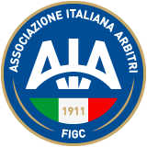

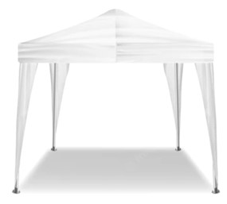

chi possono partecipare tutti gli Arbitri associati all’A.I.A.-F.I.G.C.

dove e quando
Milano – Domenica 27 Novembre 2022
Partenza gara ore 09.30 – Viale Gadio

percorso
10 km competitivi per Arbitri in possesso tesseramento Fidal o Run Card
10 km non competitivi per gli altri Arbitri

ritiro pettorale e pacco gara venerdì 25 dalle ore 15.00 alle 19.00 sabato 26 dalle ore 10.00 alle ore 19.00 domenica 27 dalle ore 07.00 alle ore 08.30 presso la presso Segreteria Organizzativa in Piazza del Cannone.
iscrizioni al prezzo di € 19,00 fino al 22/11/2022 sul sito https://join.endu.net/entry?edition=71982 inserendo codice promozionale GM10ARB8252752 riservato ai soli associati.

